INSTRUÇÃO NORMATIVA N° 03/2016 - DICOM

ASSINATURA DE E-MAIL INSTITUCIONAL UFT

ATENÇÃO: Confira o tutorial de como aplicar os modelos no item 4 deste documento.

1 MODELO PARA E-MAILS DE SETORES

Nome do Setor por Extenso (XXX / Xxxx)
Nome do Sub-Setor ou do Supra-Setor (XXX / Xxxx)
www.uft.edu.br/yyyy
+ 55 63 0000-0000 | +55 63 0000-0000

  - Este modelo é aplicável a e-mails de direções de câmpus, pró-reitorias, diretorias, coordenações e secretarias de cursos, programas, projetos etc.

  - Fica facultado, de acordo com o uso do e-mail e as definições de cada setor, a inclusão do nome do titular/gestor da pasta – pró-reitor(a), diretor(a), coordenador(a) etc. – abaixo do nome do setor, com a devida indicação de cargo entre parênteses.

2 MODELO PARA E-MAILS INSTITUCIONAIS INDIVIDUAIS DE SERVIDORES

Nome Completo
Cargo / função
Nome do Setor por Extenso (XXX / Xxxx)
Nome do Sub-Setor ou do Supra-Setor (XXX / Xxxx)
www.uft.edu.br/yyyy | +55 63 0000-0000 | +55 63 0000-0000

2.1 Este modelo é aplicável para e-mails institucionais individuais de servidores.
2.2 A informação de número de celular (institucional ou pessoal) no rodapé do e-mail é opcional, ficando a critério de cada usuário.

3 DISPOSIÇÕES GERAIS

3.1 Nos modelos,
a) “XXX” e “Xxxx” representam a sigla ou o acrônimo do setor, se houver. Seu padrão de grafia quanto ao uso de letras maiúsculas e/ou minúsculas deve seguir o previsto no Guia de Redação e Formatação de Comunicações Oficiais da UFT.
b) “yyyy” indica a palavra que compõem o endereço amigável da página institucional do setor, curso, programa ou projeto no Portal UFT, se houver. Não havendo, usar somente www.uft.edu.br.
3.2 Caso o setor tenha apenas um telefone, excluir os espaços para o segundo número, bem como outros campos excedentes.
3.3 Caso haja mais de um sub-setor e/ou supra-setor, pode-se inserir os nomes destes em mais de uma linha.
3.4 Em e-mails de setores utilizados por mais de um servidor/estagiário, recomenda-se a inserção do nome, sobrenome e cargo ou função da pessoa que escreveu o e-mail em cada mensagem, acima da assinatura padrão e abaixo do fecho ou saudação (“Respeitosamente” quando o e-mail for dirigido a autoridades superiores e “Atenciosamente” para autoridades de mesma hierarquia ou hierarquia inferior).
Exemplo:
Respeitosamente,

Fulano de Tal
Estagiário

Nome Completo
Cargo / função
Nome do Setor por Extenso (XXX / Xxxx)
Nome do Sub-Setor ou do Supra-Setor (XXX / Xxxx)
www.uft.edu.br/yyyy | +55 63 0000-0000 | +55 63 0000-0000

3.5 Abaixo da assinatura padrão, é facultada a inserção de inscrições de cunho administrativo/normativo, como avisos de confidencialidade, ou educativo. Contudo, recomenda-se que essas inscrições não ultrapassem duas linhas e sejam sempre inseridas em fonte Arial, tamanho 10, itálico.

Nome Completo
Cargo / função
Nome do Setor por Extenso (XXX / Xxxx)
Nome do Sub-Setor ou do Supra-Setor (XXX / Xxxx)
www.uft.edu.br/yyyy | +55 63 0000-0000 | +55 63 0000-0000
Antes de imprimir este e-mail, pense no meio ambiente.

4 TUTORIAL PARA APLICAÇÃO DO PADRÃO

4.1 Faça o download deste modelo no formato original (.docx) no endereço www.uft.edu.br/padrao.
4.2 Selecione a tabela do modelo que for mais adequado (de e-mails de setores ou individuais) no arquivo de texto e copie esta em sua área de transferência (utilizando as opções do botão direito do mouse ou o atalho Ctrl + C).
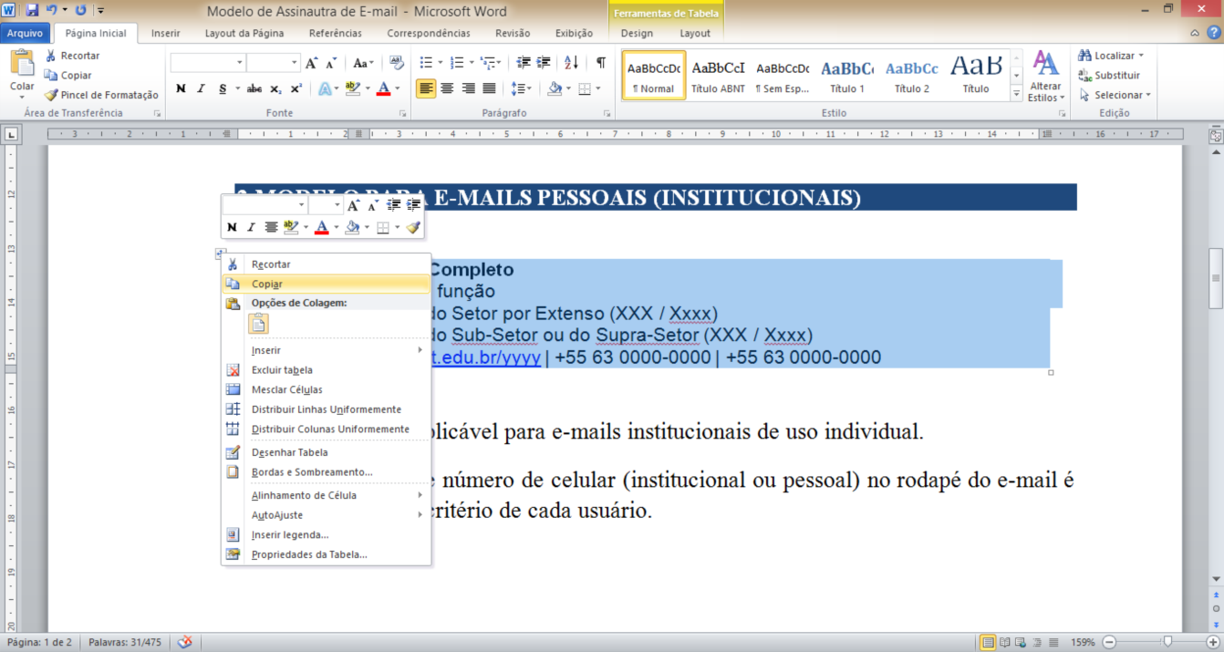

4.3 Nas configurações da sua conta de e-mail institucional (no Gmail), cole a tabela do modelo escolhido no campo da assinatura (utilizando as opções do botão direito do mouse ou o atalho Ctrl + V).
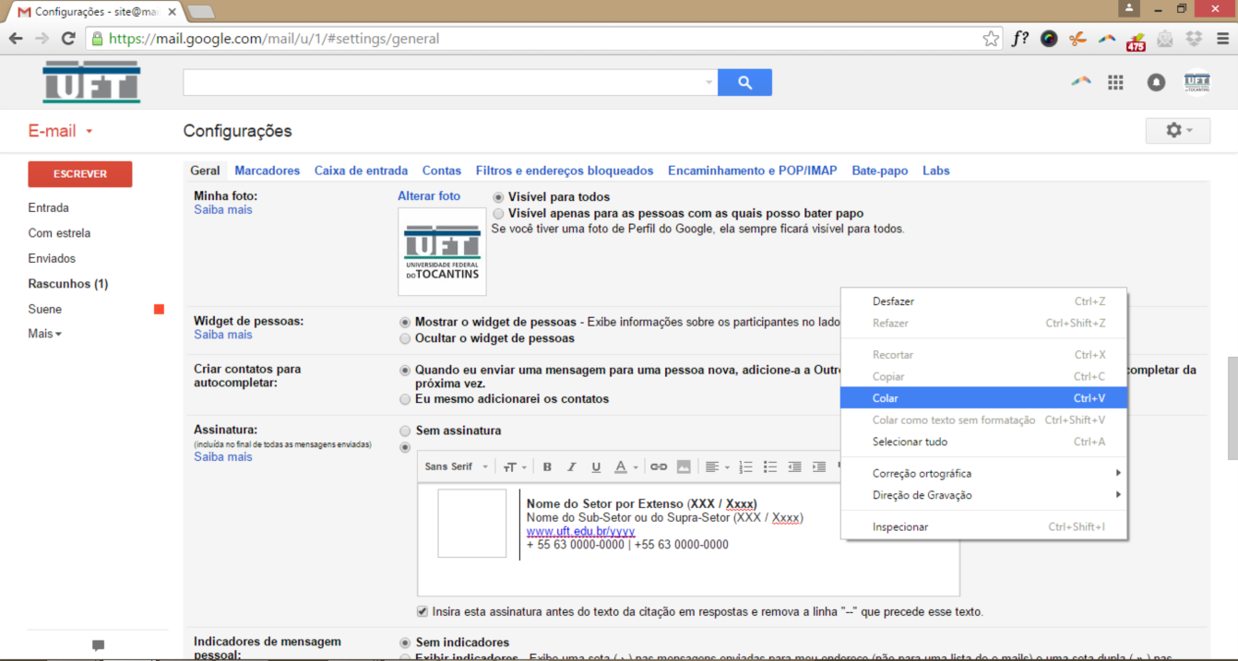
4.4 Preencha os dados da assinatura respeitando os padrões de formatação de cada campo ou linha.
ATENÇÃO: altere o link que aparece sublinhado em azul para o endereço correto da página.
4.5 Caso ao colar o espaçamento entrelinhas fique desconfigurado como na figura abaixo (mais largo que o modelo) solucione o problema digitando Shift + Enter ao final de cada linha, e depois utilizando a tecla Delete para “subir” (aproximar) a linha inferior.
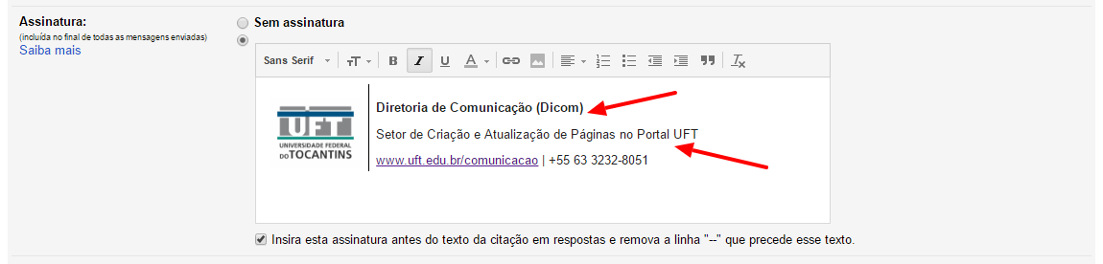

4.6 De volta ao editor de texto, clique com o botão direito sobre a imagem da Marca UFT no modelo da assinatura e salve a imagem no seu computador, no formato png.
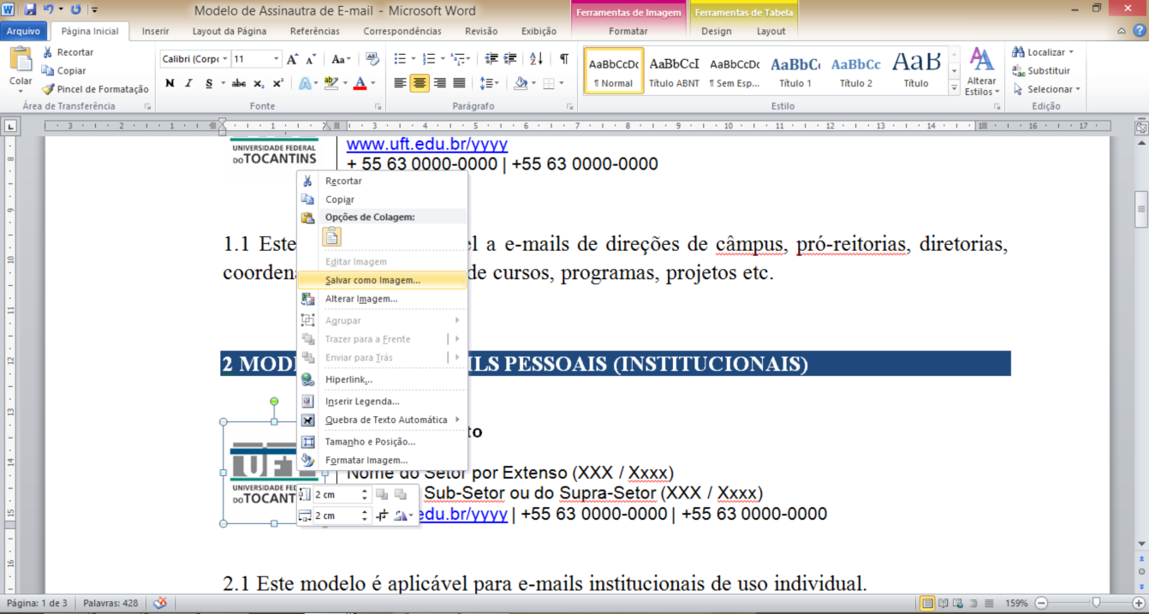

4.7 Nas configurações do Gmail, selecione o quadrado em branco onde a marca deve aparecer no padrão de assinatura e insira a imagem salva no local indicado.
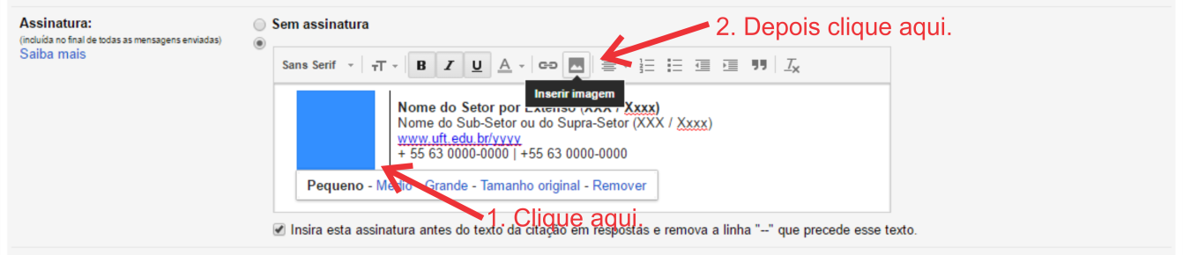

4.8 Na janela que se abrirá a seguir, faça o upload da imagem da marca que você salvou no seu computador e confirme.
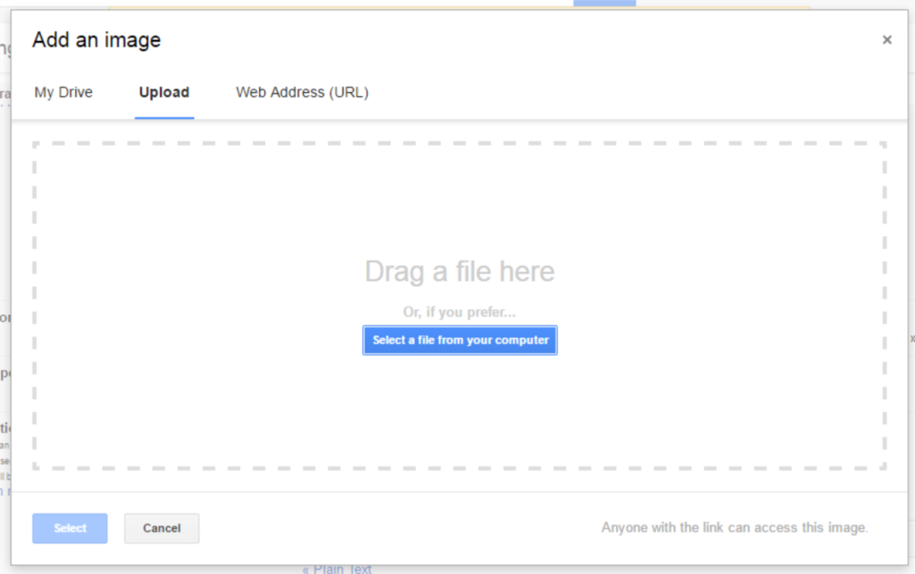
4.9 Caminho alternativo: caso o passo o recurso de fazer upload da imagem não esteja disponível, cole a URL destacada abaixo no campo indicado.
http://docs.uft.edu.br/share/proxy/alfresco-noauth/api/internal/shared/node/wNzuQpsXR3e4Ts-Pgpt1QQ/content/thumbnails/imgpreview?c=force&lastModified=imgpreview%3A1459621185253
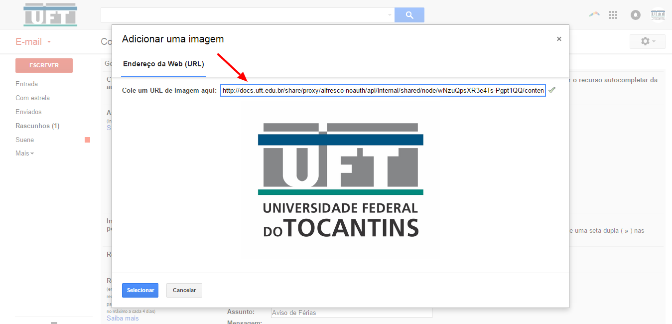
4.10 Salve as alterações e pronto! Você já tem um e-mail configurado com a assinatura padrão da UFT.
4.11 Caso nenhuma das alternativas acima funcione, você também pode salvar a assinatura já preenchida como imagem (em formato .png), fazendo um print screen da tela ou copiando e colando a tabela para o Paint, e depois inserindo a imagem no Gmail. Contudo, só use esta opção em último caso, e com cuidado para não alterar as proporções da marca UFT.

Para contribuir ainda mais com o fortalecimento da identidade visual e institucional da UFT, compartilhe este modelo com os colegas do seu setor.

